**Реализация дотационного хлеба сорт «Дарницкий» за январь 2021г**

На территории Октябрьского района за январь 2021г реализовано через розничную торговую сеть – 15347 буханок дотационного хлеба сорт «Дарницкий». Через торговую сеть «Магнит» - 3100, «Пятерочка» реализовано - 4150, на долю торговых точек индивидуальных предпринимателей приходится – 8097 буханок хлеба.

Это интересно... продолжение

**Поговорим с детьми о хлебе.**

**Вопрос детям:** А из чего пекут хлеб?  
**Дети:** Из муки

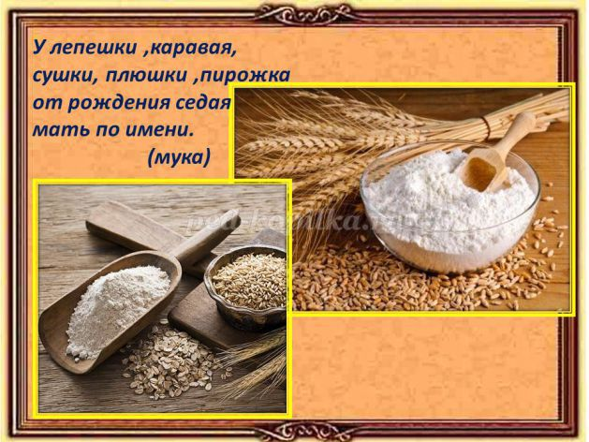

**Вопрос детям:** Посмотрите, у меня мука в тарелке. Попробуйте её руками, какая она на ощупь? (мягкая, рассыпчатая)  
**Вопрос детям:** дети, а кто из вас видел дома, как мама делает тесто? Назовите, какие нужны продукты?  
**Информация детям:** В муку добавляют дрожжи, сахар, соль и другие продукты. Но главный продукт – это мука. Хлеб бывает чёрный и белый (показать детям)

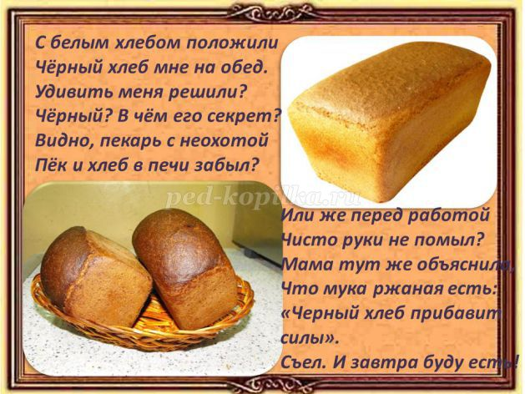

Вот он –  
Тёплый, золотистый.  
В каждый дом,  
На каждый стол –  
Он пожаловал – пришёл.  
В нем – здоровье, наша сила,  
В нем – чудесное тепло.  
Сколько рук его растило,  
Охраняло, берегло!

Раздать детям кусочки белого и чёрного хлеба и попросить попробовать и определить вкусовые качества.

**Вопрос детям:** Как получается такой разный по виду и вкусу хлеб? (из разной муки пекут)  
**Вопрос детям:** Есть мука пшеничная – из неё пекут белый хлеб. А из ржаной – чёрный. Откуда же берётся пшеничная и ржаная мука? (из пшеницы и ржи)

Загадать загадку:

Вырос в поле дом.  
Полон дом зерном.  
Стены позолочены.  
Ставни заколочены.  
Ходит дом ходуном на столбе золотом (Зерно)

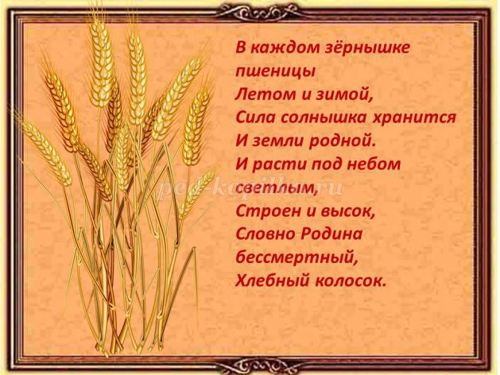

Можно показать детям колосья пшеницы и ржи (если сезон), а рядом разместить пакеты с мукой, но можно и просто пакеты с разной мукой.  
*В каждом зёрнышке пшеницы  
Летом и зимой  
Сила солнышка хранится  
И земли родной.  
И расти под небом светлым,  
Строен и высок,  
Словно Родина бессмертный,  
Хлебный колосок.*

*Автор: В. Орлов*